“Viajar a bessa” sistema de apoio ao turismo
Pedro Augusto Dias de Vasconcelos, Ricardo Luiz Macedo Freitas, Túlio Ornelas dos Santos Fábio Bianchi Campos
Projeto final de graduação

Resumo
O “Viajar a bessa” é um projeto que esta sendo desenvolvido para a disciplina de projeto final do curso de Bacharelado em Ciência da Computação. O projeto visa explorar o poder e flexibilidade das redes sociais colaborativas para fornecer informações sobre pontos turísticos, estabelecimentos, eventos além prover recursos para planejamento de roteiros de viagens. O software se utiliza do framework Rails que fornece uma série de facilidades para o desenvolvimento de aplicações web, tornando o processo mais prazeroso e produtivo.
As pessoas possuem um conjunto de viagens em sua história, que geralmente são compartilhadas entre amigos e familiares. O intuito da ferramenta proposta é a divulgação e o compartilhamento dessas experiências com outras pessoas interessadas, possibilitando a escolha de novas viagens, até então desconhecidas, e a reunião de dados sobre estabelecimentos e pontos turísticos pouco explorados pelas revistas e guias disponíveis.
Palavras-chave: turismo, viagem, roteiros, ruby, rails.

Introdução
A internet é uma rede mundial de computadores que interconecta milhões de pessoas ao redor do mundo. Esta rede tem estado cada vez mais presente no nosso cotidiano e tem ganhado cada vez mais importância na organização e funcionamento dos grupos sociais em que vivemos.
Com o seu crescimento, a internet deixou de ser encarada apenas como uma rede de computadores e passou a ser encarada como uma plataforma. A internet pode ser utilizada como uma plataforma para softwares que facilitam a interatividade, compartilham informações , operam com outros softwares, melhoram a experiência do usuário ou que colaboram de alguma forma com a World Wide Web. Esta maneira de projetar e desenvolver software para web ficou conhecido como Web 2.0.
A quantidade de informação e o número de comunidades existentes na web é muito grande, porém existe uma carência de ambos no que diz respeito ao domínio de turismo. Em muitos casos as informações relacionadas a pontos turísticos ou roteiros de viagens são mantidos por empresas do ramo e por isso podem ser tendenciosas. Com as possibilidades da Web 2.0 podemos viabilizar uma forma do usuário participar e adicionar conteúdo, mantendo este sempre atualizado e correto. Partimos do princípio que quanto mais utilizado, mais maduro, completo e correto será o conteúdo disponível pelo sistema.

Métodos de Desenvolvimento e ferramentas CASE
A metodologia de desenvolvimento utilizada no projeto é baseada na metodologia do autor Craig Larman. As ferramentas CASE utilizadas no projeto são: o Jude Community, o qual usaremos para elaborar os diagramas e artefatos do projeto. Para a geração e manipulação do modelo de dados , será utilizado a ferramenta DbVizualizer. Todos os produtos e artefatos do projeto estão sendo versionados utilizando a ferrament Git. O conteúdo versionado pode ser visualizado através da página http://github/com/tulios/projetofinal-roteiros.

Linguagens de de programação e arquitetura do sistema
O sistema será desenvolvido na linguagem de programa Ruby versão 1.8.7 utilizando o framework Rails versão 2.3.3 para processamento do lado do servidor. Do lado do cliente, serão utilizados HTML, CSS, e Javascript para melhor experiência do usuário.
O sistema será desenvolvido utilizando o padrão de projetos arquitetural MVC (Model View Controller) que é implementado pelo framework Rails. O Rails é um meta-framework, um agregado de quatro outros frameworks, que são: ActionPack; ActionSupport; ActionRecord; ActionMailer. Dentre os frameworks analisados este foi o melhor na categoria dos meta-frameworks, possuindo baixa curva de aprendizado e simplicidade em sua utilização.
A camada de Controller será responsável por coordenar as ações do usuário e realizar alterações no modelo. A camada de Model armazenará as classes que representam o domínio da aplicação que conterão as regras de negócio, além de abstrair a camada de persistência. A camada de View irá armazenar a interface gráfica do sistema. Utilizaremos outra camada, chamada de Helper, que conterá operações utilitárias a todo o sistema ou a um determinado modelo.
A utilização dessas camadas define a forma como os componentes irão se comunicar, separando as responsabilidades de cada componente. A escolha deste padrão de projeto deve-se ao fato de sua eficacia estar comprovada e facilitar a manutenção do software.
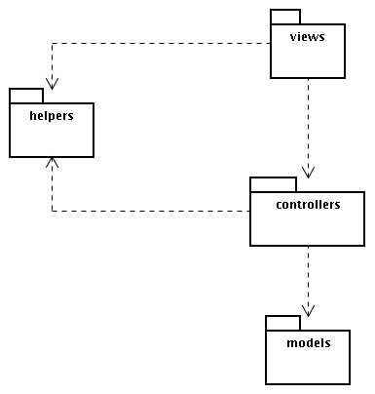Figura 1: Diagrama de pacotes

Resultados
O Viajar a bessa” tem como objetivo ser um site colaborativo no qual as pessoas irão relatar suas experiências em viagens, criar roteiros de viagem, dar sugestões de pontos turísticos e eventos nas cidades, podendo eles ser avaliados ou não, além de ter dicas de estabelecimentos como gastos e sugestões. É esperado que o sistema desenvolvido seja capaz de atender os objetivos propostos integrando e compartilhando as mais diversas informações sobre as viagens dos seus usuários, tornando-se uma fonte de consulta e publicação de conteúdo sobre roteiros e pontos turísticos além de auxiliar o usuário a planejar roteiros de viagens.
Abaixo seguem algumas imagens do protótipo funcional que foi construído até o momento da redação deste artigo:
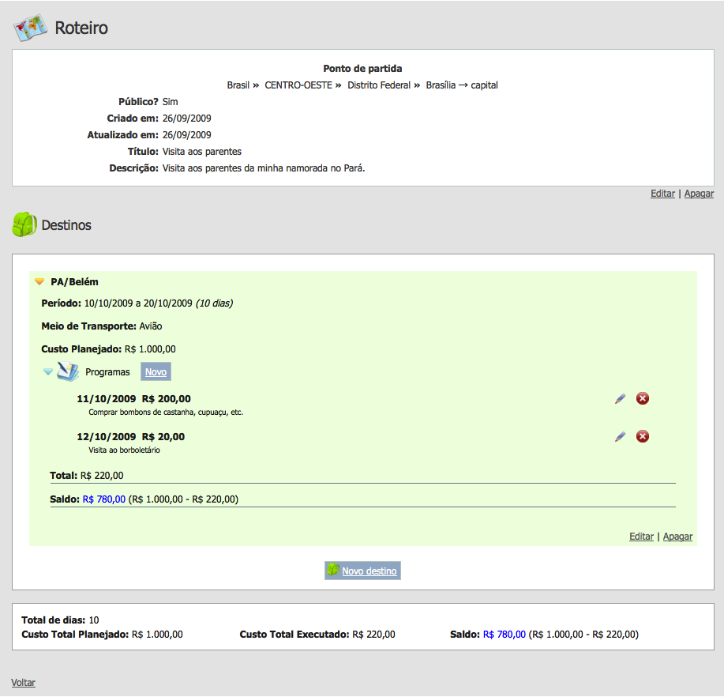Figura 2: Planejamento de roteiro de viagem

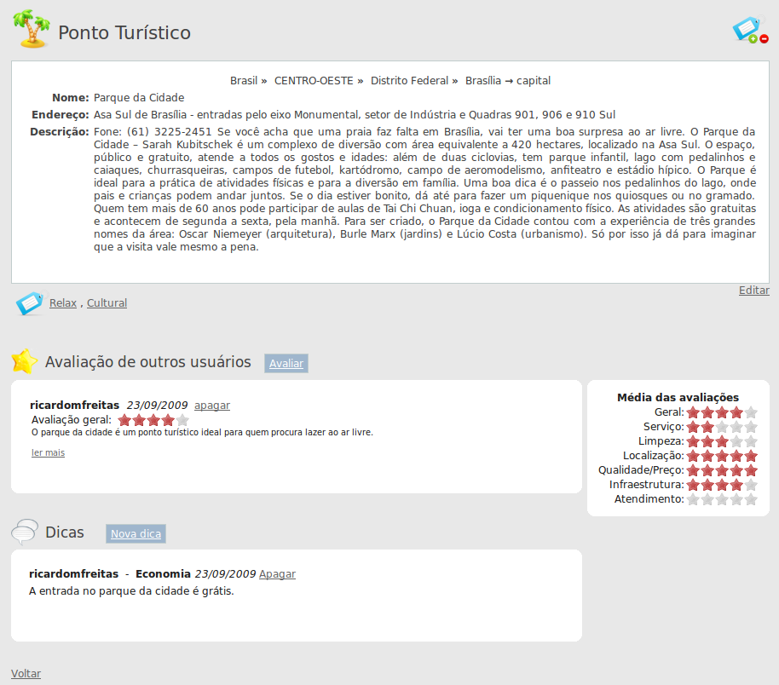Figura 3: Dados do ponto turístico com avaliações e dicas

Conclusão
Viajar com certeza é uma das coisas mais prazerosas da vida. Nós podemos tornar essa experiência muito melhor caso tenhamos acesso as informações necessárias para realizar o planejamento desta viagem. Com esses recursos a mão, podemos aproveitar da melhor forma possível o tempo e dinheiro que temos disponíveis para conhecer novos locais, conhecer novas pessoas, reencontrar amigos... Em geral, ter uma ótima viagem.

Trabalho desenvolvido no âmbito do Projeto de Conclusão de Curso para construção de um Sistema de Apoio ao Turismo
Bacharelando em Ciência da Computação (pedro.capaca@gmail.com)
Bacharelando em Ciência da Computação (ricardomfreitas@gmail.com)
Bacharelando em Ciência da Computação (ornelas.tulio@gmail.com)
Professor Orientador (bianchi@ucb.br)

